Tên: Nguyễn Anh Khôi

Lớp: 11_CNPM2

**Dựa trên biểu đồ Gantt (Gantt chart), khung nhìn Tracking Gantt, bảng Earned Value, bảng Variance và các khung nhìn/báo cáo khác (nếu cần), hãy tạo tập tin**

**MSSV_LAB53_Tracking.docx trả lời các câu hỏi sau:**

1. **Tỷ lệ % hoàn thành, tỷ lệ % hoàn thành công việc cho nhiệm vụ “Kiểm thử đơn vị”?**

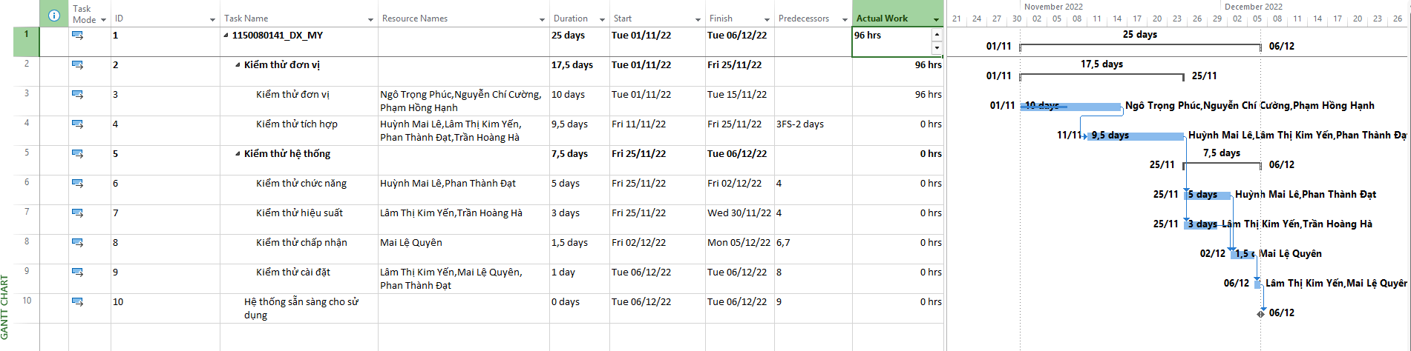

Nhiệm vụ kiểm thử đơn vị

Duration: 8 ngày (Tue 01/11 → Thu 10/11)  
Work kế hoạch: 192 giờ (= 64 giờ × 3 người)  
Status Date: 07/11/2022  
Actual Work đến 07/11 bạn đã nhập:

Ngô Trọng Phúc: 32 giờ

Nguyễn Chí Cường: 40 giờ

Phạm Hồng Hạnh: 24 giờ

Nên suy ra tổng Actual Work là 96 giờ

Tỷ lệ hoàn thành theo khối lượng công việc = Actual Work / Work = 96/192 = 50%.

Tỷ lệ hoàn thành theo thời lượng đến Status Date 07/11 đã trôi qua 5 ngày làm việc (1- 2 - 3 - 4 - 7/11) trên tổng 8 ngày suy ra được 5/8 ngày = 62.5%

1. **Nhiệm vụ “Kiểm thử đơn vị” chậm tiến độ, đúng tiến độ hay vượt tiến độ? Vì sao? Nhiệm vụ này đang vượt ngân sách hay đúng ngân sách hay dưới mức ngân sách (dự toán)? Vì sao?**

Nhiệm vụ kiểm thử đơn vị bị chậm tiến độ vì tỷ lệ phần trăm khối công việc hoàn thành thấp hơn so với tỷ lệ phần trăm thời lượng hoàn thành (50% < 62.5%)

**3. Với nhiệm vụ “Kiểm thử đơn vị”,**

**a. Xác định số giờ làm việc thực tế, số giờ làm việc còn lại và tỷ lệ % hoàn thành công việc của những người tham gia nhiệm vụ này?**

Ngô Trọng Phúc: 32h thực tế, 32h còn lại, ~50%.

Nguyễn Chí Cường: 40h thực tế, 24h còn lại, ~62,5%.

Phạm Hồng Hạnh: 24h thực tế, 40h còn lại, ~37,5%.

**b. Xác định số tiền dự kiến, số tiền đã trả và số tiền còn lại sẽ trả cho những người tham gia nhiệm vụ này?**

Phúc: đã chi $960, dự kiến còn $960.

Cường: đã chi $1.400, còn $840.

Hạnh: đã chi $720, còn $1.200.

**4. Xác định chi phí đường cơ sở (Baseline cost hay ngân sách khi hoàn thành - BAC) cho dự án? Vì sao lại có giá trị đó?**

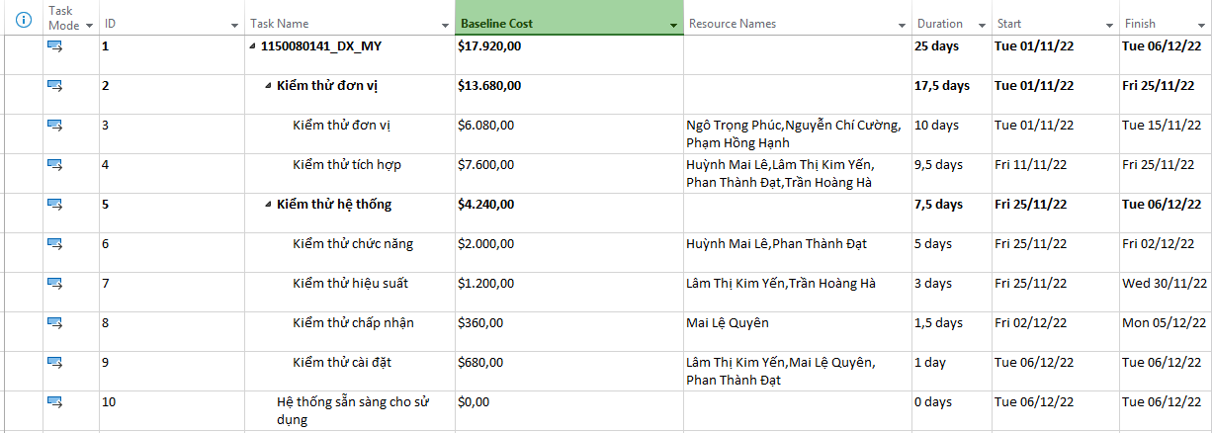

Chi phí đường cơ sở (BAC) là tổng chi phí kế hoạch để hoàn thành toàn bộ dự án theo kế hoạch ban đầu.

Giá trị BAC có vì khi ta Set Baseline, Project ghi lại toàn bộ khối lượng công việc và chi phí kế hoạch của từng nhiệm vụ, khi đó BAC chính là tổng chi phí kế hoạch của tất cả nhiệm vụ cộng dồn lại.

**5. Ta cần chi thêm bao nhiêu đô la để hoàn thành dự án? dự kiến sẽ vượt quá hoặc thấp hơn ngân sách bao nhiêu tiền khi dự án hoàn thành? Công thức nào được sử dụng để ước tính khi hoàn thành (EAC)?**

Chi phí cần chi thêm (ETC): khoảng 3.040 – 3.071 USD để hoàn thành nhiệm vụ “Kiểm thử đơn vị”.

Chi phí ước tính khi hoàn thành (EAC): khoảng 6.120 – 6.141 USD.

So với ngân sách ban đầu (BAC = 6.080 USD), dự án dự kiến vượt khoảng 40 – 61 USD.

Công thức sử dụng:

ETC = BAC – EV hoặc (BAC – EV)/CPI

EAC = AC + ETC hoặc BAC / CPI

VAC = BAC – EAC (xác định vượt hay tiết kiệm ngân sách).

**6. Nếu dự án trễ (/vượt) tiến độ, hãy cho biết dự án kéo dài thêm (/rút ngắn) bao nhiêu ngày và tỷ lệ % trễ (/vượt) tiến độ?**

Tiến độ: không trễ/không vượt → 0 ngày, 0%, vì Start Var và Finish Var đều 0 days.

**7. Xuất báo cáo các giá trị thu được ra tập tin định dạng Excel, sau đó sao chép đồ thị và dữ liệu vào tập tin .docx.**

